مطالعه فنی، اقتصادی و مالی

تولید نان سنتی

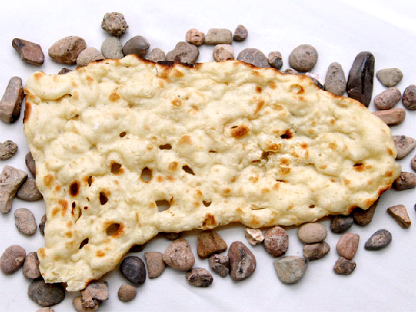



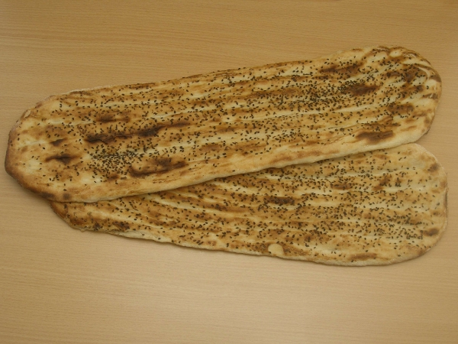

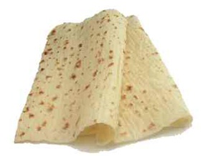

مجری طرح

تاریخ: بهمن 1391

فهرست مطالب
خلاصه طرح 5
مقدمه 6
فصل اول : معرفی محصول 8
1-1- هدف از اجرای طرح 8
1-2- معرفی محصول 9
1-3- کد آیسیک محصول 9
1-4- شرایط واردات 10
1-5- بررسی استانداردهای مرتبط با محصول 10
1-6- ماجرای اختراع نان سنگک 11
1-7- سنگک سنتی بهترین نان برای بیماران دیابتی است 12
2-1- شرح فرآیند تولید و تکنولوژیهاي موجود 14
فصل دوم : فرآیند تولید محصول 14
2-1-1- آماده سازي آرد 15
2-1-2- آماده سازي خمیر 17
2-1-3- مخلوط کردن 18
2-1-4- چانه گیري 22
2-1-5- پخت 25
2-2- موارد اولیه مورد نیاز جهت تولید نان 29
2-2-1- آرد 29
2-2-2- آب 29
2-2-3- نمک 30
2-2-4- مخمر و مواد کمک پخت و سایر افزودنیها 30
2-3- ماشین آلات 31
2-3-1- دستگاه اتوماتیک پخت سنگک 31
2-3-2- دستگاه پخت نان لواش با پهن کن 32
2-3-3- دستگاه پخت نان بربری به صورت اتومات 33
فصل سوم : محاسبات مالی 35
3-1- شرايط عملياتي طرح 36
3-2- برآورد هزینه های سرمایه گذاری 36
3-2-1- زمين محل اجراي طرح 36
3-2-2- هزینه های محوطه سازي و اجرای ساختمان 37
3-2-3- تأسيسات و تجهيزات 38
3-2-4- ماشین آلات و تجهیزات 39
3-2-5- وسايل نقليه و وسايل حمل و نقل داخل و خارج كارخانه 40
3-2-6- تجهيزات اداري و كارگاهي 40
3-2-7- هزينه هاي قبل از بهره برداري 41
3-3- هزينه هاي ثابت طرح 41
3-4- برآورد هزينه هاي جاري طرح 42
3-4-1- مواد اوليه 42
3-4-2- بر آوردحقوق و دستمزد پرسنل 43
3-4-3- برآورد میزان انرژی و آب مصرفی 44
3-4-4- استهلاك و تعمير و نگهداري 44
3-4-5- جدول هزينه هاي جاري طرح 45
3-5- جدول هزينه هاي ثابت و متغير توليد 46
3-6- برآورد میزان سرمایه در گردش طرح 47
3-7- جدول سرمايه گذاري 47
3-8- هزینه تولید سالانه 48
3-9- برآورد نحوه مشارکت 49
3-10- پیش بینی فروش کالا 50
3-11- ساير محاسبات فني طرح 50
3-12- شاخص های مالی طرح 51
3-13- جدول محاسبه سود و زیان طرح 52
3-14- منابع و مآخذ 53

خلاصه طرح
عنوان طرح | تولید نان بربری، لواش، تافتون
نوع محصول توليدي | نان بربری، لواش، تافتون
ظرفيت اسمي | 5 تن در روز
توان برق مصرفي | 300 کیلو وات
میزان آب مصرفی روزانه | 2 متر مکعب
میزان سوخت مصرفی سالیانه | 72,000 متر مکعب گاز
میزان اشتغال زایی | 20 نفر به طور مستقیم
مساحت زمين طرح | 1,000 متر مربع
مساحت زيربناي طرح | 750 متر مربع
سرمايه گذاري ثابت | 8,287 میلیون ریال
سرمايه گذاري در گردش | 4,436 میلیون ریال
کل سرمايه گذاري | 12,723 میلیون ریال
تسهيلات سرمایه ثابت | 6,052 میلیون ریال
نرخ سرمایه در گردش | 3,992 میلیون ریال
نرخ بازده | 69 درصد
سود ويژه | 8,800 میلیون ریال
بازده سرمايه گذاري | 1.45 سال
درصد فروش در نقطه سر به سر | 25 درصد

مقدمه
احداث و راه اندازی هر واحد صنعتی نیازمند شناخت مبانی تئوریک و دیدگاه های عملی متناسب با شرایط اقتصادی موجود جامعه به منظور نیل به اهداف تولید می باشد . بررسی امکان احداث واحد (امکان سنجی) ایجاب می کند که پارامترهای مختلف و چند جانبه اقتصادی-صنعتی در یک طرح جامع توجیهی مورد نظر قرار گیرند، که از آن جمله عبارتند از :
- تعیین میزان سرمایه گذاری طرح ، بررسی منابع سرمایه گذاری ، امکان اخذ تسهیلات و راه های جذب سرمایه
- نحوه تامین مواد اولیه ، تحقیقات در زمینه ماهیت مواد ، بررسی آلترناتیوهای مختلف و مزیت های اقتصادی در انتخاب مواد
- شناخت فرآیندهای مختلف تولید ، بررسی سیستم ها و تکنولوژی های موجود، انتخاب تجهیزات و ماشین آلات برتر
- مطالعات در زمینه محل اجرای طرح از جهت مختصات جغرافیای اقتصادی، نحوه استقرار تاسیسات و ماشین آلات در زمینه کاربرد و استفاده بهینه از آنها
- شناخت صحیح از مشخصات و ماهیت محصول و انطباق آن با استانداردهای ملی و بین المللی بمنظور ارتقاء کیفی محصول با نگاه به جایگاه و قابلیت صادراتی آن
این بررسی ها مجموعاً در راستای نیل به هدف توسعه تولید ، افزایش کیفی محصولات و تحکیم و استمرار فعالیت تولیدی و بهبود ساختار فنی واحد احداث شده صورت می گیرد.
طرح حاضر سعی دارد تا مجموعه عوامل و فاکتورهای موثر در تولید نان های سنتی را حتی الامکان توضیح داده و به بررسی توجیه پذیری مالی و اقتصادی این طرح بپردازد.

فصل اول :

معرفی محصول

1-1- هدف از اجرای طرح
هدف از اجرای این طرح احداث کارگاه تولید نان سنتی بروش صنعتی با ظرفیتع تولید روزانه 5 تن می باشد.

1-2- معرفی محصول
نان غذاي اصلی و پایه مردم بسیاري از کشورهاي جهان را تشکیل داده و روزانه قسمت اعظم انرژي، پروتئین، املاح معدنی و ویتامینهاي گروه B مورد نیاز آنها را تامین می نماید . در ایران نیز حدود 65 نیاز روزانه از خوردن نان تامین می گردد.
نان و محصولات آردي مهمترین منبع غذایی در تغذیه مردم ایران و تامین کننده قسمت عمده کالري، پروتئین و ویتامینهاي گروه B بوده و از نظر مواد معدنی نیز داراي اهمیت ویژه اي می باشد . به طور کلی، نان به عنوان یکی از اقلام پایه و اساسی در رژیم غذایی مردم است. مصرف سرانه نان در ایران 164-139 کیلوگرم گزارش شده است. میانگین مصرف سرانه نان در کشورهاي اتحادیه اروپا 68 کیلوگرم است که در مقایسه با کشور ما تفاوت چشمگیري دیده می شود . البته بخش زیادي از این نان در کشور ما ضایع می شود.
بر اساس سند ملی توسعه فرابخشی در بخش امنیت غذا و تغذیه برنامه چهارم توسعه، براي سبد غذایی مطلوب، میزان بهینه مصرف نان 320 گرم در روز (معادل 116.8 کیلوگرم در سال) تخمین زده شده است.
محصولات این طرح نان سنگک، نان بربری و نان لواش می باشند که پر مصرف ترین نان های ایرانی به حساب می آیند.

1-3- کد آیسیک محصول
کد آیسیک این مطابق طبقه بندي وزارت صنایع و معادن به شرح جدول زیر است:
عنوان | کد آیسیک
نان لواش ماشینی | 1541512310
نان سنگک ماشینی | 1541512350
نان بربری ماشینی | 1541512351

1-4- شرایط واردات
از لحاظ قانونی محدودیتی براي واردات این محصول وجود ندارد . کیفیت محصولات وارداتی با استانداردهاي ملی تطبیق داده می شود . اما با توجه به ماهیت محصول از لحاظ زمان ماندگاري و فاصله کوتاه بین فرآیند تولید و زمان مصرف، واضح است که نیاز کشور به نان از منابع تولید داخلی تامین می شود.

1-5- بررسی استانداردهای مرتبط با محصول
طبق اطلاعات بدست آمده از سازمان استاندارد و تحیققات صنعتی ایران استاندارد های زیر را می توان جهت تولید نان برشمرد.
شماره استاندارد | عنوان
103-1 | آرد گندم مصرفي نان-ويژگيها و روشهاي آزمون
2628 | ويژگيهاي نان سنتي
5810 | غلات و فرآورده هاي آن – نان لواش – آئين کار توليد
6761 | غلات و فرآورده هاي آن - نان جو – ويژگيها
6943 | غلات و فرآورده هاي آن - نان سنگک - آئين کار توليد
103 | آرد گندم - ویژگیهاي آرد گندم
1053 | آب - ویژگیهاي آب آشامیدنی
26 | ویژگیهاي نمک طعام
2577 | مخمر - ویژگیها و روشهاي آزمون خمیر مایه نان
3115 | ویژگیهاي لفافهاي آماده شده با لایه آلومینیوم براي بسته بندي مواد خوراکی ) و شماره 3341 (ویژگیهاي جعبه هاي مقوائی مواد خوراکی
3115 | (ویژگیهاي لفافهاي آماده شده با لایه آلومینیوم براي بسته بندي مواد خوراکی ) و شماره 3341 (ویژگیهاي جعبه هاي مقوائی مواد خوراکی )

1-6- ماجرای اختراع نان سنگک
در سرزمین کهن ایران، بر اثر تجربه‌ها و اعمال سلیقه‌ها در طول سالهاي دراز، غذا‌ها و پختنی‌های گوناگون رسم شده و بوجود آمده که نزد بسیاری از کشورهای دیگر و حتی مردم سرزمین ما، به عنوان غذاهای ملی و سنتی معروف شده‌اند.
در اين ميان نان سنگک از نظر مزه، طعم، هضم و بهداشت و سلا‌مت یکی از بهترین نان‌های ایرانی است که مورد توجه خانواده‌ها مخصوصا در ماه مبارک رمضان قرار دارد. ویژگی این نان پخت آن روی سنگ ریزه‌های داغ است که به کیفیت آن می‌افزاید.
به گزارش شفاف در سال‌نمای کمیته ‌نانوایان تهران (در ۱۹ اردیبهشت سال ۱۳۲۶ شمسی در تهران چاپ شده) درباره‌ تاریخچه و چگونگی پیدایش نانوایی و نان سنگک این گونه آمده است:
شاه عباس برای رفاه حال طبقات تهی‌دست و لشگریان خود که غالباً در سفر به نان و خورش موقت و فوری نياز داشتند و لازم بود به هر شهری می‌رسند نانواهایی باشند که بتوانند به قدر مصرف سربازان نان تهیه كنند، درصدد چاره برآمد و حل این مشکل را از « شیخ بهایی» که از اجلّه‌ علما و دانشمندان ایران بود خواست. شیخ بهایی نیز با تفکر و تعمق تنور سنگکی را ابداع كرد.
این اختراع به قدری با دقت و هوشیاری طراحی و عملی شده که پس از گذشت چند صد سال هنوز به‌‌ همان صورت اولیه پخته می‌شود و نانی که از تنور سنگکی بدست می‌آید، محبوب‌ترین نان ایرانی است. برخی نقل‌ها نیز قدمت نان سنگک را قبل از ورود اسلام به ایران و در زمان پادشاهان ساسانی می‌دانند.
شیخ بهایی» عالم و دانشمند مشهور قرن ۱۰ و ۱۱ هجری است که در فلسفه‌، منطق‌، هیأت و ریاضیات تجربه زیادی داشت‌. به پاس خدمات این دانشمند بزرگ به علم ستاره‌شناسی‌، یونسکو سال ۲۰۰۹ را به نام او سال «نجوم و شیخ بهایی» نامگذاری کرد‌. از او حدود ۹۵ کتاب و رساله باقی مانده است‌.
شخصیت علمی‌، ادبی و اخلاق و پارسایی او باعث شد تا از ۴۳ سالگی تا پایان عمرش (۷۵ سالگی) منصب شیخ‌الاسلامی پایتخت صفوی را در دربار مقتدر‌ترین شاه صفوی‌، شاه عباس اول‌، بر عهده داشته باشد‌.
شیخ بهایی در سال ۱۰۰۰ خورشیدی در اصفهان درگذشت و به وصیت خودش جنازه او را به مشهد بردند و در جوار مقبره علی‌ابن‌موسی‌الرضا (ع) جنب موزه آستان قدس دفن کردند‌.

1-7- سنگک سنتی بهترین نان برای بیماران دیابتی است
سنگک سنتی سبوس دار به دلیل خاصیت ضد گلسترول،‌ ضد سرطان و دارا بودن چندین ویتامین و مواد معدنی ایده آلترین نان در جامعه محسوب می شود. برخلاف تصور عامه مردم نان سنگک سنتی تیره کیفیت بالاتری نسبت به نان سنگک سفید دارد و وجود سبوس در نان به علت اینکه قند موجود در خود را بتدریج در خون آزاد می کند موجب ثابت ماندن میزان قند خون می شود.
نان به عنوان قوت قالب جامعه که نقش موثری در زندگی و ارتزاق مردم کشور دارد: کیفیت بخشی به قوت قالب مردم و ترویج فرهنگ استفاده از نان سنگک سنتی به جهت اهمیت نان در تغذیه و سلامتی نیازمند توجه ویژه سازمانهای دخیل در ارتقای کیفیت نان مصرفی مردم دارد. تمام عوامل دخیل در تولید نان از جمله کیفیت گندم، واحد تولیدی آرد، آسیاب کردن و بسته بندی در کارخانه و نانوایان را در ارتفای کیفیت نان مصرفی موثر بوده علاوه بر تکنولوژی تولیدی، نوع نگهداری آن نیز در افزایش کیفیت نان موثر خواهد بود.
برای این منظور برنامه خواب آرد نیز باید اجرایی گردد، پیش از این آرد تولیدی بلافاصله بعد از تولید برای تهیه نان به نانوایی ها عرضه می شد، اما طبق برنامه های پیش بینی شده، براساس استاندارهای علمی بعد از این آرد تولیدی بعد از 15 روزخواب در کارخانه، برای تولید نان ارائه خواهد شد.

فصل دوم :
فرآیند تولید محصول

2-1- شرح فرآیند تولید و تکنولوژیهاي موجود
بطور شماتیک فرآیند تهیه نان را می توان در نمودار زیرخلاصه کرد :

مواد اولیه و افزودنی ها
آماده سازی آرد
تخمیر اولیه و پوک کردن خمیر
اختلاط و خمیرگیری

شکل دهی، گرد کردن و فرم دهی چانه ها
چانه گیری و تخمیر میانی
تخمیر انتهایی
پخت

بسته بندی
سرد کردن
انبار

2-1-1- آماده سازي آرد
قبل از توضیح فرآیند تهیه نان یادآوري این نکته ضروري به نظر می رسد که آرد در صنایع پخت و نانوائی براساس محصول مورد نظر انتخاب می شود . به عنوان مثال جهت تهیه و تولید نان سنگک از آرد سنگی یا آرد تیره وبراي تولید نان بروتشن از آرد روشن استفاده می شود. اصولاً آرد گندم را بر مبناي خاکستر طبقه بندي می کنند . از روي میزان خاکستر می توان به درجه استخراج آرد ، درجه رنگ و تیرگی یا روشنی آرد پی برد و نوع مصرف و مناسب بودن آنرا جهت هر یک از نانها تعیین نمود. نکته دیگري که حائز اهمیت به نظر می رسد، مسئله نگهداري آرد با روشهاي مناسب و در شرایط مساعد است . آرد را می توان در سیلو یا کیسه هاي کتانی ، کاغذي و الیاف مصنوعی نگهداري نمود. محل نگهداري آرد باید تمیز، خشک، بدون بو و عاري از حشرات و جوندگان باشد . انبار آرد باید به راحتی قابل تهویه بوده و در مقابل رطوبت، حرارت و اشعه آفتاب محفوظ باشد . با پیشرفت تکنولوژي، امروزه می توان آرد را در سیلو نگهداري نمود . آرد در سیلوهاي مدرن بصورت معلق درآمده و تحت فشار هوا به راحتی انتقال می یابد . بهتر است به منظور جلوگیري از تبادل شدید حرارتی ، سیلوها ي آرد در ساختمان یا در محیط بسته تعبیه شوند.

بطور کلی در شرایط معمولی، آرد تیره یا کامل را می توان حداکثر 10 روز و آرد روشن را بین 3-2 ماه نگهداري نمود . شرایط مناسب براي انبار کردن، رطوبت نسبی هواي 65-60 درصد و حرارت حداکثر درجه سانتی گراد و تهویه کافی می باشد که دراینصورت می توان آرد تیره یا کامل را حداکثر تا یک ماه و آردهاي روشن را حداکثر تا 6 ماه نگهداري نمود . بنابراین آردهاي روشن بعلت پائین بودن مقدار چربی و آنزیمها می توانند نسبت به آردهاي تیره به مدت طولانی تري ذخیره شوند . البته پس از نگهداري آرد به مدت طولانی باید آنرا کنترل و آزمایشهاي لازم را بر روي آن انجام داد.
بطور کلی آماده سازي آرد شامل : 1- الک کردن 2-اختلاط آرد و 3-رساندن درجه حرارت آرد به حد مطلوب می باشد.
از طریق الک کردن می توان به نتایج زیر دست یافت:
ناخالصیهاي آرد جدا می گردد.
بازدهی خمیر افزایش می یابد.
ذرات بهم چسبیده آرد از هم جدا می شوند.
مخمرها و باکتري ها تکثیر می یابند.
احتمال کپک زدگی آرد کاهش می یابد.
درصد رطوبت آرد به میزان کمی کاهش می یابد.
براي این کار از دستگاه الک لرزان استفاده می شود که شامل چند الک است که رویهم قرار گرفته اند. بعلت عدم یکنواختی کیفیت و محدودیت آردهاي تولیدي باید به منظور بهبود کیفیت آرد مورد نیاز، آردهاي موجود باهم مخلوط شوند براي مثال آردهاي داراي گلوتن ضعیف با آردهاي داراي گلوتن قوي مخلوط شوند . به این منظور کارخانجات تهیه کننده نان در هر مرحله آردهاي ورودي را بطور جداگانه در سیلوها نگهداري می کنند و در صورت لزوم آنها را با یکدیگر مخلوط می کنند . و درصورت وجود نارسائی و ضعف مواد بهبود دهنده به آنها اضافه می نمایند . نسبت اختلاط آردهاي مختلف در واحدهاي تولید کننده نان ، اغلب براساس تجارب عملی صورت می پذیرد.
میکروارگانیزمها تحت تاثیر حرارت آرد و آب مصرفی قرار می گیرند . حرارت مطلوب باعث تشدید فعالیت آنها میشود . از طریق تنظیم درجه حرارت آب مصرفی می توان حرارت خمیر حاصل را تنظیم و میکروارگانیزمها را تحت تاثیر قرارداد . حرارت آب مصرفی نباید از 40 درجه سانتیگراد تجاوز نماید.

2-1-2- آماده سازي خمیر
آماده کردن خمیر به دو صورت دستی و ماشین امکان پذیر است که روش ماشینی به دو روش پیوسته و غیر پیوسته انجام می شود . در روش غیر پیوسته ، ابتدا خمیر با وزن کم و مشخص تهیه و پس از طی مراحل مختلف پخت می شود . حال آنکه در روش پیوسته کلیه مواد اولیه و افزودنی، آب، نمک ، مخمر و درصورت مصرف شکر روغن و شیر یکجا و بصورت اتوماتیک و در یک مرحله اضافه و خمیر بدون توقف و زنجیروار تهیه می شود که پس از طی مراحل مختلف بصورت پیوسته پخت می گردد.
پیشرفتهاي تکنولوژي در زمینه روشه اي پخت نان ، ضمن کوتاه کردن زمان تولید ، سبب افزایش راندمان و مرغوبیت محصول نیز می گردد . یکی از روشهاي تهیه خمیر استفاده از مخمر است . در این روش به علت فعالیت آنزیماتیکی قسمتی از قندهاي قابل تخمیر توسط سلول مخمر مصرف می گردد . در اثر تخمیر، کاهش وزن که اصط لاحاً آنر "کاهش وزن تخمیر" می نامند، به وجود می آید .این کاهش وزن به روش تخمیر، مدت زمان تخمیر، مواد اولیه، درجه حرارت و سایر عوامل بستگی دارد.
درصد نوسان کاهش وزن تخمیر بین 0.5 تا 5 درصد می باشد. هرچه مدت زمان تخمیر کوتاهتر باشد درصد کاهش وزن تخمیر کمترو هر چه طولانیتر باشد درصد کاهش وزن تخمیر بیشتر می شود.
روش تهیه خمیر از طریق فعالیت بیولوژیکی می تواند به دو طریق زیر انجام پذیرد:
روش مستقیم ( بدون خمیر اولیه)
روش غیر مستقیم ( با استفاده از خمیر اولیه)
در روش مستقیم تنها یک خمیر تهیه می شود در حالیک ه در روش غیرمستقیم ، دو خمیر تحت عنوان خمیر اولیه و خمیراصلی تهیه می شود . روش غیر مستقیم به دو صورت امکان پذیر است :
روش کوتاه مدت و روش طولانی مدت
اصولاً بکارگیري نوع روش تهیه خمیر، به واحد تولیدي، نوع نان و سایر مشخصات و امکانات بستگی دارد.

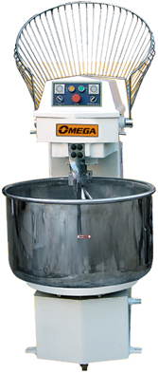
2-1-3- مخلوط کردن
خمیر پس از آماده سازي باید مخلوط شده و زده شود . این کار با استفاده از مخلوط کنهاي متنوعی انجام می شود . هدف از کاربرد مخلوط کنها ، آماده سازي و گسترش خمیر است . طرز کار دستگاه مخلوط کن به ساختمان آن بستگی دارد . براي مخلوط کردن موا د اولیه بهتر است با دورکند و جهت زدن خمیر وعمل آوري آن از دور سریعتر استفاده نمود. برخی از دستگاههاي مخلوط کن داراي تغار دوار و برخی دیگر ثابت بوده و از یک یا دو بازو که بصورت مارپیچ یا کویل هستند تشکیل شده اند . مخلوط کنهاي قدیمی با دورکم یعنی 60-30 دور دقیقه کار می کرد ند. در حالیکه مخلوط کنهاي مدرن امروزي 250-80 دور در دقیقه و تعدادي حتی 3000-1000 دور در دقیقه می زنند.
دستگاه مخلوط کن
مخلوط کنهایی که داراي تغار ثابت نبوده و چرخدار می باشند می توانند به نقاط مورد نظر انتقال داده شوند . لذا از نظر بهداشتی و کار نسبت به مخلوط کنهایی که داراي تغار ثابتی هستند ارجحیت دارند.
اندازه، ظرفیت، توان و نوع مخلوط کن باید براسا س نیاز واحد و نوع نان تولیدي در نظر گرفته شود .
در اثر مخلوط کردن شدید و سریع مواد اولیه جامد با آب، ذرات و اجزاء آرد طی فرآیندي بصورت همگن و یکنواخت متورم شده و حل میشوند. مخلوط کردن مواد اولیه زمانی پایان می پذیرد که :
اجزاء آرد بصورت اولیه مشاهده نشوند.
آب بصورت متراکم و حتی کم در خمیر دیده نشود.
سطح خمیر یکنواخت وهمگن نشود و ذرات آرد بصورت دانه دانه و یا نقطه نقطه قابل تشخیص باشند.
خمیر درهنگام کشش به آسانی پاره شود.
پس از این مرحله خمیر باید زده شود.
فرآیندي که در موقع مخلوط کردن خمیر پیش می آید، یعنی تورم و حلالیت مواد، طی زدن خمیر نیز ادامه یافته، باعث تشکیل خمیر می شود . به همین دلیل زدن خمیر نیز به منزله مرحله گسترش خمیر شناخته می شود.
به طور کلی فر آیند بهینه مخلوط کردن و زدن خمیر زمانی پایان می پذیرد که:
خمیر سفتی یا قوام مطلوبی را حاصل نماید.
خمیر حاوي رطوبت کمی بوده وسطح آن خشک باشد.
خمیر از دیواره و بازوي تغار جدا شود.
خمیر سطح صاف، همگن و نسبتاً شفافی پیدا کند.
خمیر حالت پشمی مانند و یا متخلخلی به خود بگیرد.
پوك کردن خمیر
پوك و متخلخل کردن خمیر یکی از مهمترین مراحل تهیه نان به شمار می رود چون خمیري که پوك و متخلخل شود نانی قابل هضم با قابلیت نگهداري بالا تولید خواهد کرد در حالیکه خمیري که پوك نشده باشد نانی سنگین، مرطوب و خمیري حاصل خواهد کرد که مزه و قابلیت نگهداري و هضم آن در سطح پائینی است.
خمیر را به طرق زیر می توان پوك نمود.
پوك کردن بیولوژیکی ( از طریق خمیرترش یامخمر )
پوك کردن فیزیکی ( مکانیکی )
پوك کردن شیمیائی
مهمترین وظیفه اي که مخمرها در تهیه خمیر دارند پوك کردن محصول از طریق متابولیسم مخمرها و ایجاد گاز دي اکسید کربن می باشد . علاوه بر این مخمرها، الکل، آلدئید و اسیدهاي آلی تولید می کنند که درتشکیل عطر و ب وي نان و محصولات پخت اثر می گذارند . مخمرها میکروارگانیزمهاي تک سلولی هستند که جزء قارچها به شمار می روند و از طریق جوانه زدن تکثیر می شوند. pH مناسب براي مخمرهاي خمیر ترش 5-4.44 می باشد. و حرارت مطلوب براي رشد و تکثیر مخمرها ي خمیر ترش 27-24 درجه س انتی گراد است درحالیکه در حرارتهاي 32-30 درجه سانتی گراد عمل تخمیر بهتر انجام می شود . آنها تا 70 درجه سانتی گراد نیز زنده می مانند . لیکن در حرارت بیشتر از 35 درجه سانتی گراد از توانایی زنده ماندنشان سریعاً کاسته می شود.
امکان آلودگی و فساد مخمر تر همیشه وجود دارد . از این رو باید مرتبا آنرا تحت کنترل داشت . براي نگهداري بیشترمخمر آنرا بصورت فعال خشک می کنند . و رطوبت آنرا به 10-8 درصد می رسانند . دانه هاي مخمر خشک را می توان تحت خلا یا در بسته هاي مخصوص که با گازهاي مختلف پرشده است بمدت طولانی نگهداري کرد.
میزان مصرف مخمر بستگی به کیفیت مخمر، کیفیت آرد، روش تهیه خمیر، فرمول تهیه نان، شرایط واحد تولیدي و سایر عوامل دارد . بعنوان مثال براي تولید انواع نانها می توان طبق جدول زیر عمل نمود.
باید توجه داشت که مصرف زیاد مخمر فعال، تاثیر نامطبوعی روي طعم و مزه نان دارد لذا باید به میزان دقیق مصرف مخمر توجه داشت . همانگونه که گفته شد پوك کردن خمیر فقط از طریق تخمیر انجام نمی گیرد . پوك کردن فیزیکی نیز یکی از روشهاي قابل استفاده است . اسید کربنیک می تواند از طریق دیگري نیز در خمیر تولید گردد . همچنین گازهاي بی ضرر دیگري می توانند خمیر را بالا آورده و پوك نمایند . اسید ک ربنیک در مقایسه با هوا که بعنوان گازپوك کننده می تواند بکار رود ارجحیت دارد.
پوك کردن از طریق هوا و بخار آب و پوك کردن از طریق اسید کربنیک از روشهاي مهم فیزیکی به حساب می آیند.
پوك کردن شیمیائی نیز یکی از روشهاي قابل استفاده است که عبارت است از فرآیندها ئیکه در آن گازهاي پوك کننده حاصل از موا شیمیائی در اثر گرما، رطوبت و یا اسید آزاد می شوند . در مواد پوك کننده شیمیائی معمولاً نمکهائی استفاده می شود که بتوانند دي اکسید کربن و یا گاز آمونیاك را که بعنوان گاز پوك کننده شناخته شده است را بوجود آورند.
پس از طی این مراحل و قبل از پخت، خمیر باید کاملاً تخمیر شود . تخمیر خمیر درمفهوم تکنولوژي شامل استراحت خمیر ( استراحت اولیه خمیر )، تخمیر میانی و تخمیر نهائی است.
هدف از استراحت اولیه خمیر موارد زیر می باشد :
نگهداري گاز درخمیر
گسترش و تشکیل گاز توسط مخمر یا خمیر ترش
اصلاح الاستیسیته، فرم پذیري، خشک شدن و رشته رشته شدن خمیر
تجزیه آنزیماتیکی اجزا تشکیل دهنده
تشکیل اسید لاکتیک و مواد آروماتیک
پس از طی مراحل استراحت اصطلاحاً خمیر رسیده می شود . لغت رسیدن در مفهوم تکنولوژي یا مربوط به زمان استراحت اولیه خمیر و یا زمان تخمیر انتهائی چانه می شود . درمورد استراحت اولیه خمیر می توان گفت زمانی خمیر می رسد که نقطه بهینه یا مطلوب را براي فرم پذیري حاصل نماید ودر مورد رسیدن چانه به زمانی گفته می شود که چانه فرم گرفته و آماده پخت می باشد . زمان رسیدن مطلوب خمیر یا زمان اس تراحت اولیه تحت تاثیر مقدار آب خمیر، روش آماده سازي، درجه حرارت خمیر، مقدار مخمر، مدت زمان اختلاط و نوع مخلوط کن قرار می گیرد . علاوه براین زمان رسیدن خمیر بستگی به کیفیت آرد به ویژه مقدار پروتئین و ویژگی آن، قدرت و تورم آب گیري در مدت زمان استراحت دارد و از طرف دیگر زمان رسیدن خمیر تحت تاثیر مواد کمکی و بهبود دهنده قرار می گیرد. بویژه چربیها، لیستین، مواد متورم کننده و اسید اسکوربیک باعث افزایش رطوبت خمیر شده و زمان رسیدن را به تاخیر می اندازند.
درجه رسیدن خمیر به کیفیت و نوع مواد اولیه، فرم و شکل خمیر ، حرارت و روش تولید، ویژگی خمیر و شل و سفت بودن آن، استراحت خمیر، تخمیر میانی و انتهائی و مقدار رطوبت نسبی و وزن چانه و سرانجام روش قراردادن چانه در فر بستگی دارد . پس از اینکه خمیر استراحت اولیه را طی نمود باید جهت آماده سازي و تبدیل آن به نان مورد نظر عم لیاتی روي آن انجام گیرد . این عملیات شامل سه مرحله است : 1- توزین و تقسیم خمیر ( چانه گیري ) 2- گرد کردن 3- فرم و شکل دادن

2-1-4- چانه گیري
به منظور توزین و تقسیم خمیر (چانه گیري )، زمانی که خمیر آماده شد براي بریدن و توزین به دستگاه چ انه گیر منتقل می شود . در واحدهاي صنعتی از طریق ماشین آلات نیمه اتوماتیک یا تمام اتوماتیک چانه گیري بر مبناي اصول مختلف زیرانجام می گیرد: 1- حجمی 2- پیستونی 3- محفظه اي (بدون پیستون) 4- نواري

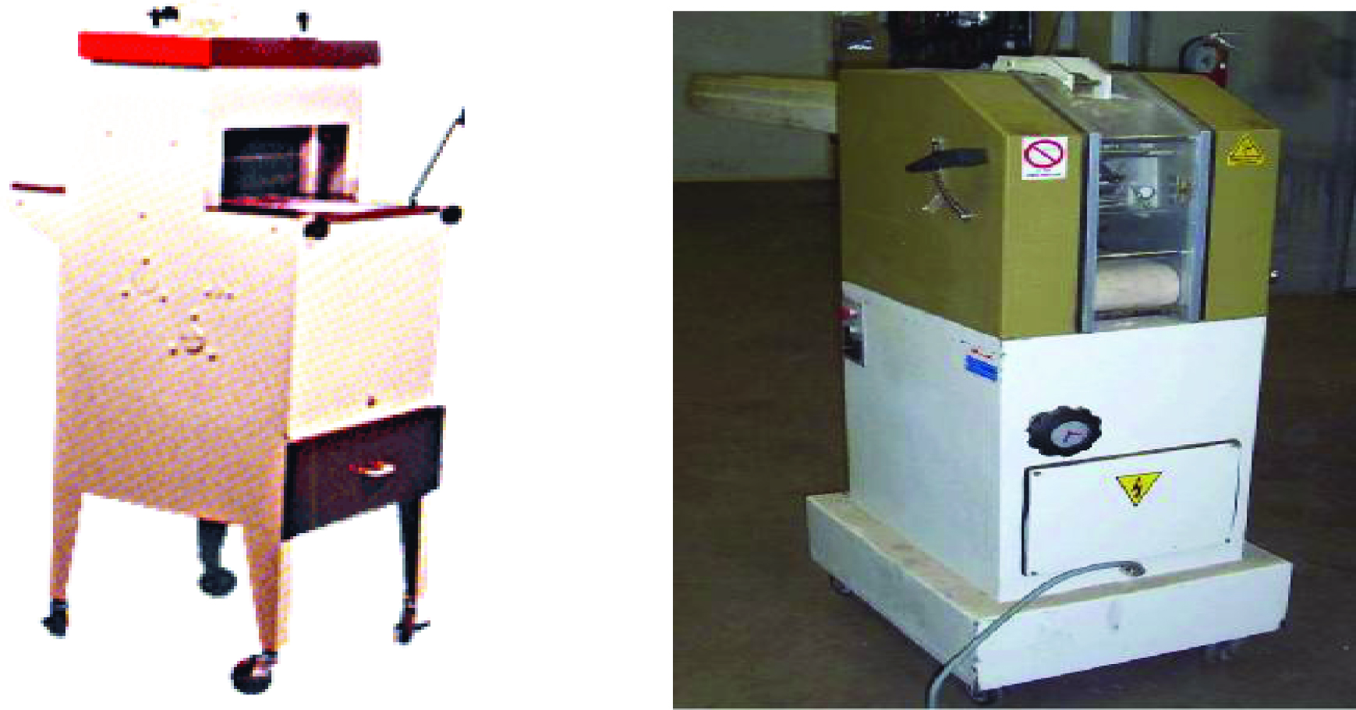
دستگاه های تقسیم کننده خمیر
پس از چانه گیري خمیر باید گرد شود. از طریق گرد کردن می توان به نتایج زیر دست یافت:
صاف شدن چانه
یکنواخت شدن سطح بریده شده خمیر و مسدود شدن منافذ سطحی آن به منظور محبوس
کردن گازها و حبابهاي هوا و جلوگیري از خروج آنها
یکنواخت شدن و بهم پیوستن بافت خمیر و برطرف نمودن اختلاف کشش در کلیه نقاط چانه
به منظور بهبود کیفیت نان
فراهم شدن شرایط مطلوب چانه جهت سهولت عملیات بعدي یا فرم دادن
برطرف شدن حالت چسبندگی چانه
گردکننده هاي مختلفی وجود دارند که مهمترین آنها عبارتند از گرد کننده مخروطی، گرد کننده نواري و گرد کننده استوانهاي.
از نظر اصول و اساس کار بین گرد کننده مخروطی و استوانه اي اختلافی وجود ندارد تنها مورد استفاده آنها براي تهیه انواع خمیر تفاوت دارد .
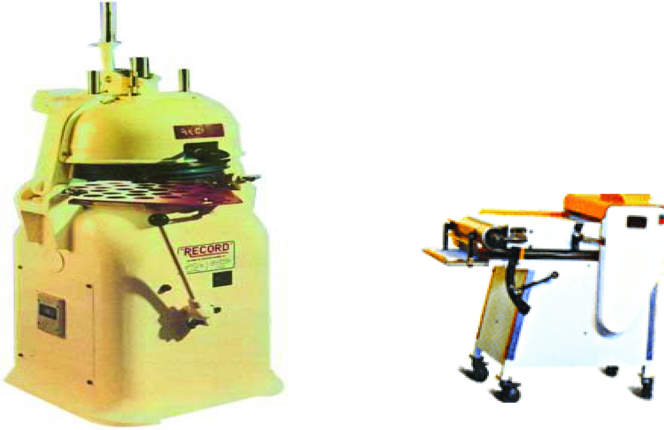
دستگاههاي گردکننده و فرم دهنده خمیر

مدت زمانی که چانه گردشده استراحت کرده تا قابلیت تبدیل به فرم بعدي را پیدا کند، تخمیر میانی میگویند . تخمیر میانی خود می تواند در یک یا چند نوبت صورت گیرد . به همین سبب مراحل مختلف تخمیر میانی ممکن است وجود داشته باشد . چنانچه تخمیر میانی حذف شود، فرم و شکل خمیر و نان حاصل داراي عیوب زیادي خواهد شد . اصولاً مدت زمان تخمیر میانی ( در مورد نان گندم ) دقیقه بطول می انجامد . در این مرحله چانه ها می توانند در اطاقک هاي تخمیر قرارگرفته و یا از کانالاهاي مخصوص تخمیر که با رطوبت و درجه حرارت تنظیم شده است ، عبورنمایند و بدینوسیله تخمیر شده، با طی زمان استراحت آماده فرم پذیري می شود.
پس از این مرحله باید چانه ها شکل و فرم مورد نظر را به خود بگیرند . عملیاتی از قبیل لوله کردن، تیغ زدن یا خط انداختن، دو یا چند قلو شدن خمیر، بافته شدن، گره خوردن یا رویهم قرار گرفتن، شانه زدن و شیارزدن و سایر عملیات فرم دهی در این مرحله انجام می شود . بطورکلی فرم وشکل دادن روي ویژگیهاي نان از جنبه ها یی مانند شکل ظاهري، درجه پوکی و خلل فرج ، جم و طعم و مزه تاثیر می گذارد.

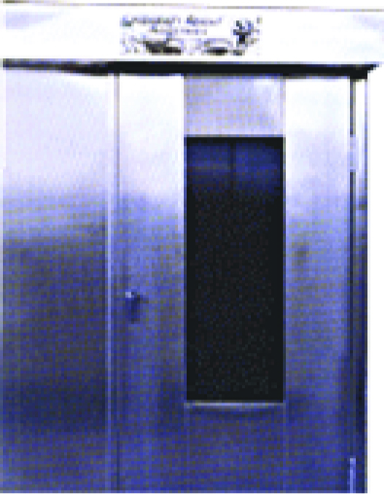
محفظه تخمیر
پس از این که چانه ها فرم و شکل گرفتند باید در اطاقک هاي مخصوص و یا واگنهاي تخمیر که بارطوبت و درجه حرارت تنظیم شده اند . قرار گیرند. و بدین طریق تخمیر کامل می شود . طی تخمیر نهائی فرآیند هایی به شرح زیر انجام می شود. که باعث رسیدن چانه ها می شود:
تورم اجزا ء تشکلیل دهنده آرد ادامه می یابد . (در اثر این امر، خمیر خشک تر شده و حالت می گیرد)
تجزیه اجزاء تشکلیل دهنده آرد در اثر آنزیمهاي آرد و مخمر ادامه می یابد . (مقدار مواد آروماتیک در چانه زیاد شده ، الاستیسیته گلوتن قدري کاهش می یابد .)
تخمیر قندها در خمیر ادامه می یابد . (مقدار گاز درچانه افزایش یافته، خلل و فرج آن بزرگ شده و دیوار خلل و فرج ظریف تر می شود)
تخمیر نهائی زمانی باید متوقف شود که چانه از نظر وضعیت به حد مطلوب برسد بعبارت دیگر آماده پخت شود و آن زمانی است که چانه به منظور کیفیت مطلوب نان به اندازه کافی متخلخل شود . خمیر دراین مرحله نیز ممکن است تحت عملیاتی از قبیل خط انداختن ( کارد زدن ) نم زدن یا اسپري آب ، شانه زدن یا سوراخ کردن قرار گیرد . خمیر در انتهاي این مرحله آماده وارد شدن به مرحله پخت است. امروزه خصوصاً در مورد نانهاي صنعتی و فانتزي دیگر از حرارت مستقیم براي پخت استفاده نمی شود . اساس فرهاي مدرن امروزي برمبناي اشتعال مواد سوختی مانند گاز یا گازوئیل است که حرارت آن بوسیله کانال مخصوص به درون فضاي داخلی فر هدایت می شود . یا ممکن است از انرژي الکتریسیته براي تامین حرارت مورد نیاز استفاده شود.

2-1-5- پخت
در واحدهاي صنعتی تولید نان از آنجا که تعداد بسیار زیادي قرص نان در مدت کوتاهی تهیه می شود . نیاز به سطح و فضاي زیادي وجود دارد از اینرو فرهاي متداول د رصنایع را در قسمت ذیل بررسی می کنیم . با توجه به نوع فر ونان روش چیدن چانه ها در فر متفاوت است.
در واحدهاي صنعتی تولید نان از آنجا که تعداد بسیار زیادي قرص نان در مدت کوتاهی تهیه می شود . نیاز به سطح و فضاي زیادي وجود دارد از اینرو فرهاي متداول د رصنایع را در قسمت ذیل بررسی می کنیم . با توجه به نوع فر ونان روش چیدن چانه ها در فر متفاوت است.

انواع فر و معایب و مزایاي هر کدام
الف- فر چند طبقه ایی
این نوع فر از زمانهاي قدیم بوجود آمده و تا به امروز رو به تکامل بوده است . دراین نوع فر تعدادي فر بصورت طبقه رویهم گذاشته می شوند . از جمله مزایاي این نوع فر نسبت به انواع دیگر صرفه جوئی در مکان و جا ، انتقال حرارت زیاد و سریع، پرکردن فر بصورت نیمه اتوماتیک و صرفه جوئی در هزینه ها است . حرارت در این نوع فر می تواند از طریق الکتریسیته نیز تامین گردد . متداولترین فر چند طبقه اي نوع گازي یا گازوئیلی است . در اینجا دونوع سیستم انتقال حرارت درفر قابل تفکیک است . یکی دوران دادن هواي داغ و دیگري دوران دادن گاز، درسیستم اول هواي آتمسفر بگردش درمی آید، در حالیکه در سیستم دوم هواي اتمسفر ساکن است.
در سیستم دوران هواي داغ صرفه جو ئی در مصرف مواد سوختی، استفاده صحیح از انتشار حرارت و انتفال زیاد حرارت در تمام فر از جمله محاسن این سیستم محسوب می شود و یکسان بودن شرایط تمام فرها به لحاظ گرما و بخار و اینکه باید برنامه پخت بسیار دقیق اجرا شود ازجمله معایب آن محسوب می شود . در صورتیکه از سیستم دوران استفاده شود، امکان مسدودشدن کانالها در اثر دوده بستن و انتقال به حرارت وجود دارد که این نکته نیز ازجمله معایب این روش است.
ب- فر طبقه اي با پایه متحرك
این نوع فر شبیه فر چند طبقه اي است . در سطح کوچکی می توان فضاي پخت زیادي را بوجودآورد. در این نوع فر محصول پخت یا خمیر روي طبقات فلزي قرار می گیرد . بدنه یا چارچوب فلزيکه بصورت طبقات هستند و خمیر روي آنها قرار گرفته براحتی به اطاق تخمیر هدایت می شود . فاصله طبقات بستگی به نوع محصول پخت دارد . بعنوان مثال براي نان بروتشن حدود 8 سانتیمتر و در سایر نانها حدود 17-12 سانتیمتر یا بیشتر است . چنانچه سطح یا فضاي پخت حدود 3 متر مربع و طبقات حدود 20 عدد باشند گنجایش این نوع فر حدود 1000 عدد بروتشن است . این تعداد بروتشن در یک
مرحله پخت می شوند . بنابراین ملاحظه می شود که در این نوع فر با وجود مکان کوچک ف ضاي پخت وسیعی در اختیار داریم . بنابراین تولید زیاد فر با توجه به فضاي کم اشغال شده، تولید پیوسته نان و استفاده از انرژي در بالاترین حد ممکن ازمحاسن این نوع فر است . اما درصورت استفاده از این نوع فر پوسته نان بصورت مطلوب و ایده آل تشکیل نمی شود واین مسئله از معایب این نوع فر است.
ج- اتوفر ( با سیستم دورانی )
اتوفر درسال 1910 بوجود آمد . فري است که بطور مرتب و بدون وقفه کار می کند، خمیر روي صفحات مخصوص که بصورت حرکت پاندولی درنوسان است قرار گرفته و از آنجا به درون فضاي پخت هدایت می شود . این صفحات بصورت متوالی پروتخلیه شده و پس از طی مسیر دورانی خود، وارد فضاي داخلی فر می شوند.
درقسمت فوقانی فر، چانه ها با بخار مرطوب می شوند . بطور کلی ظرفیت این فر بسیار بالا بوده و براي واحدهاي تولیدي بزرگ مناسب است . اندازه و ظرفیت این نوع فر متغیر بوده و می تواند در هر ساعت تا 15000 بروتشن را پخت نماید. منبع حرارتی این نوع فر می تواند گاز، گازوئیل ، الکتریسیته و یا ذغال سنگ باشد.

د- فر تونلی
نان یا محصول پخت روي تسمه یا باندي که طول آن تا 30 متر می رسد . حمل شده و از فضاي داخلی فر که حرارت آن در قسمتهائی قابل تنظیم است، عبور می کند، سرعت تماس یا نقاله فر را می توان تغیر داد و براین اساس مدت زمان پخت را تنظیم نمود . حرارت فر از طریق الکتریسیته و یا گاز و گازوئیل تامین می شود . در بعضی فرهاي تونلی حرارت غیر مستقیم بوده و بر اساس سیستم هواي داغ ، گرما به درون فضاي داخلی پخت فرستاد ه می شود. محصول پخت یا نان ابتدا حرارت زیادي دیده و به مرور حرارت کمتري را متحمل می شود . بازده فر تونلی به بزرگی و طول و مساحت و سرعت نقاله بستگی دارد . فضاي پختی که سطح آن 100 متر مربع است، می تواند حدود 60000-40000 نان یک کیلوئی را ظرف 24 ساعت تولید نماید.
ه- فر کشوئی
فر کشوئی شبیه فر چند طبقه اي است با این تفاوت که در فر چند طبقه اي نان پخته شده بوسیله پارو خارج شده، در حالیکه در این نوع فر سطح پخت که چانه ها را در بر می گیرد . بصورت ریل خارج شده و چانه ها روي آن قرار گرفته و هنگامیکه نان آماده شد مجد داً صفحه یا از قسمت جلو یا از عقب خارج شده و نان آماده شده به برون هدایت می شود . ضمناً، جهت تعادل و تنظیم حرارت د رقسمت هاي مختلف فر، در یچه هائی تعبیه گردیده است . از نظر بازده این فر در حد متوسطی است. بطور کلی فرکشوئی در برخی جها ت شبیه فر تونلی است . در فرتونلی چانه ها و نان پخته شده مرتباً به جلو رانده شده ودر حال حرکتند در حالیکه در این نوع فر چانه ها در هنگام پخت ثابت هستند . در شکل زیر دو نوع فر نشان داده شده است.
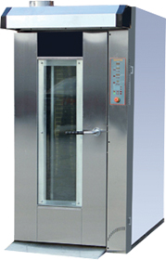
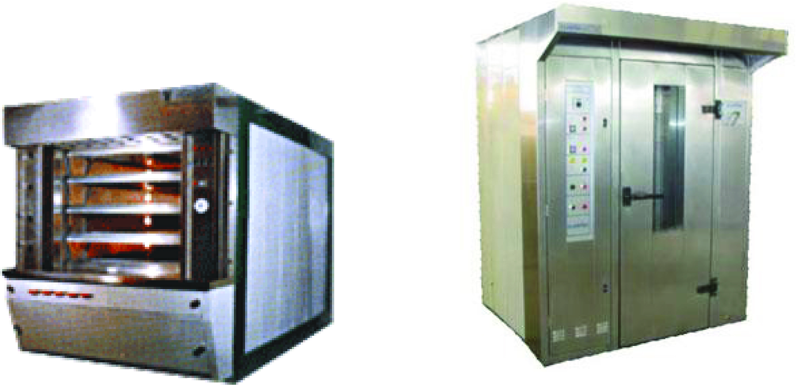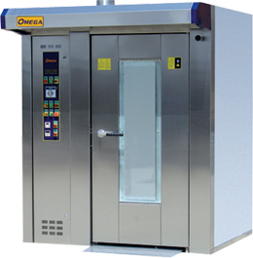
انواع فر پخت

2-2- موارد اولیه مورد نیاز جهت تولید نان

2-2-1- آرد
آرد 500 و آرد 600 که آرد روشن 1 و 2 نیز نامیده میشود براي تهیه انواع نانهاي فانتزي و به طور کلی نانهاي روشن اروپایی مناسب است . درجه استخراج این آرد به ترتیب بین 70-65 درصد نوسان دارد و خاکستر آرد روشن بین 0.7-0.6 درصد در نو سان است . سابقا در ایران آرد روشن 1 را آرد دو صفر و آرد روشن 2 را آرد صفر می نامیدند.

2-2-2- آب
آب ماده اولیه براي تهیه نان و محصولات پخت است و بر اساس خواص و ویژگیهایی که دارد در تهیه خمیر به کار میرود، همچنین به عنوان بخار و اسپري جهت خوشرنگ کردن نان و محصولات پخت نیز به کار میرود .آب به عنوان ماده حلال براي تمام مواد محلول موجود در آرد مانند کربوهیدراتهاي محلول، پروتئینهاي محلول، مواد مصرفی، ویتامینها و ... حائز اهمیت است . همچنین براي فرآیندهاي بیولوژیکی و شیمیایی، آب در خمیر به عنوان عامل جابجایی براي تبادل مواد عمل میکند. به طور کلی سختی آب روي خمیر و نان حاصله تاثیر دارد زیرا مواد معدنی موجود در آب روي فرآیند تورم و حلالیت، شدت تخمیر و مواد آروماتیک و مزه نان اثر می گذارد.
آب نرم با حداکثر 8 درجه آلمانی باعث شل شدن خمیر می شود. در نتیجه نان حاصل و همچنین خلل و فرج آن نامنظم و غیر یکنواخت شده و طعم آن مانند نان بیات می شود.
آب نیمه سخت با حداکثر 18 درجه آلمانی باعث سختی خمیر و گلوتن شده و مقاومت آنرا در مقابل زدن و مخلوط کردن و همچنین نگهداري گاز بیشتر میکند، به عبارت دیگر خمیر به طور یکسان سخت می شود و براحتی میتوا ند گازهاي ایجاد شده در اثر تخمیر را نگهداري کند در نتیجه تاثیر مثبتی روي خمیر دارد.
خمیر تهیه شده با آب نیمه سخت تا نسبتا سخت، نان مطلوبی حاصل مینماید . بدین مفهوم که حجم آن نرمال، خلل و فرج نان یکسان و یکنواخت و الاستیسیته آن کافی است.
خمیر تهیه شده با آب خ یلی سخت ( بیش از 30 درجه آلمانی ) داراي کشش کمی بوده و از طرفی گازهاي ناشی از تخمیر نمیتوانند توده خمیر را بالا آورده و در نتیجه نان حاصل کوچک و خلل و فرج آن ریز و بافت آن فشرده است.
به طور کلی درصد جذب آب بستگی به نوع غله، شرایط آب و هوایی، نوع آرد، نوع و مقدار مواد اولیه و افزودنی، و ترکیبات آب مصرفی دارد.

2-2-3- نمک
نمک طعام اغلب در تهیه نان و شیرینی جهت خوش طعم کردن بیشتر محصولات صنایع پخت بکار میرود و نقش تعیین کننده اي در تکنولوژي داشته به طوري که ویژگیهاي خمیر و نان را تغییر داده و میکروارگانیزم ها را تحت تاثیر قرار میدهد و از طرفی روي تشکیل بافت و رنگ نان اثر می گذارد.
در مورد پخت نانهاي رژیمی براي بیماران و افرادي که باید رژیم غذایی خود را در مقابل نمک طعام حفظ کنند، مصرف نمک آمونیوم و یک اسید آلی و یا کلرید پتاسیم به جاي کلرید سدیم توصیه می شود.
اصولاً میز ان نمک مصرفی بستگی به نوع محصول تولیدي دارد . این میزان در نانهاي فانتزي بین 1.8-1.5 درصد بسته به نوع نان متغیر است.

2-2-4- مخمر و مواد کمک پخت و سایر افزودنیها
مهمترین وظیفه اي که مخمرها در تهیه خمیر دارند، پوك کردن محصول از طریق متابولیسم مخمرها و ایجاد گاز دي اکسید کربن می باشد. علاوه بر این مخمرها، الکل، آلدئید و اسیدهاي آلی تولید می کنند که در تشکیل عطر و بوي نان اثر می گذارند.

2-3- ماشین آلات
در این بخش با توجه به اینکه ماشین آلات تولیدی از شرکت صنایع پخت مشهد استعلام گرفته شده است، اطلاعات ماشین آلات مذکور را آورده ایم.

2-3-1- دستگاه اتوماتیک پخت سنگک
دستگاه تونلي جهت پخت نان سنگک بصورت دستي یا اتومات بـاظــرفيــت هــاي مختــــلف مورداستفاده قرار مي گيرد.در صـورت پــخت نــان سنــگک بــــصورت دسـتي از تونل با نوار عريض تراستفاده مي شود که شـاطر مي تواند با استفاده از پارو خميررا بــر سطح پـخـت پـــهن نمايد. در حــالت اتـومات مانند تونل توليدبــربري و تـافـتون از خمير ريـزاستفاده مي شود. تنها وجه تمايزايـن دستــگاه بـا تـــونل بـــربري اســتفاده از چدن بـرجسته جــهت بستر پخـت مي باشد کـه مي تـوان ناني شبيه نان سنگک سنتي توليد نمود.

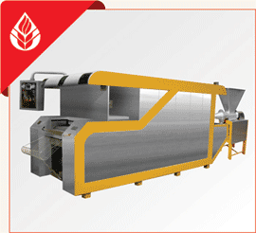
ويژگي هاي دستگاه تونلي

- راندمان بالاي توليد
- کاهش دخالت دست در پخت نان
- امکان توليد اتوماتيک انواع نان
- کاهش ضايعات نان و دخالت دست در امر توليد نان
- استفاده از چدن برجسته

مزاياي دستگاه تونلي

- امکان تفکيک فضاي پخت از فضاي عرضه و بسته بندي
- حرارت صد در صد غير مستقيم
- عايق بندي مناسب دستگاه و کنترل مناسب
- دما باعث کاهش مصرف سوخت
- داراي نشان استاندارد ملي ايران و نشان CEاتحاديه اروپا

2-3-2- دستگاه پخت نان لواش با پهن کن
دستگاه تونلي 7800 در ابعاد مختلف جهت توليد انواع نان بصورت اتومات و نيمه اتومات در شرکت صنايع پخت مشهد توليد مي گردد.
برای پخت نان لواش به صورت اتومات و با استفاده از پهن کن شش غلتکی در ابتداي خط توليد يک دستگاه پهن کن 6غلتکي مجهز به اينورتر قرار مي گيرد که خمير را به شکل نواري به سطح نوار پخت انتقال مي دهد. پهن کن شش غلتکي مجهز به اينورتر بوده که مي توان سرعت خروجي خمير را با آن تنظيم نمود. پهن کن شش غلتکي براساس سفارش مشتري به شکل 1 يا 2 يا 3 رديفه توليد مي گردد. تونل پخت مجهز به اينورتر و حرارت سنج بوده که از طريق آن مي توان دور حرکت نوار و دماي تونل را تنظيم نمود و نان مطلوب را تهيه کرد. تيغه برش نان انتهايي دستگاه از جنس مخصوص مي باشد و به در خواست مشتري مي تواند مجهز به موتور و اينورتر جداگانه جهت برش نان به اندازه هاي دلخواه گردد. نان هاي توليد شده در سبد استيل خروجي دستگاه جمع آوري مي شود يا در صورت قرارگرفتن نوار سردکن اتومات که به چند فن و يک اينورتر مجهز مي باشد نان جهت خنک شدن منتقل مي شود. نوار اين دستگاه مي تواند از جنس سيمي گالوانيزه، استيل و يا چدن باشد. براي حفظ رطوبت و نرمي نان لواش معمولا تونل با طول کمتر توصيه مي شود. در صورت توليد نان لواش بصورت خشک طول بلندتر و استفاده از سردکن جهت خنک نمودن و خارج کردن کامل رطوبت نان پيشنهاد مي گردد.
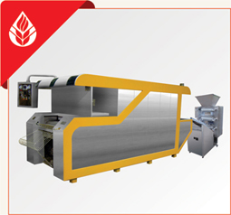
مزایای دستگاه تونلی
• امکان تفکیک فضای پخت از فضای عرضه و بسته بندی
• حرارت صد در صد غیر مستقیم
• عایق بندی مناسب دستگاه و کنترل مناسب دما باعث کاهش مصرف سوخت
• دارای نشان استاندارد ملی ایران و نشان CE اتحادیه اروپا و ISO 9001

ویژگی های دستگاه تونلی
• راندمان بالای تولید
• کاهش دخالت دست در پخت نان
• امکان تولید اتوماتیک انواع نان
• کاهش ضایعات نان و دخالت دست در امر تولید نان

2-3-3- دستگاه پخت نان بربری به صورت اتومات
دستگاه تونلي 7800 در ابعاد مختلف جهت توليد انواع نان بصورت اتومات و نيمه اتومات در شرکت صنايع پخت مشهد توليد مي گردد. اين مدل از دستگاه بر حسب نوع نان توليدي به سه گروه تقسيم مي شود:
در حالت اتومات در ابتداي خط توليد يک دستگاه خمیرریز مجهز به اينورتر قرار مي گيرد که خمير را به شکل نواري به سطح نوار پخت انتقال مي دهد. خمیرریز مجهز به اينورتر بوده که مي توان سرعت خروجي خميررا با آن تنظيم نمود. خمیرریز براساس سفارش مشتري به شکل 1 يا 2 يا 3 رديفه توليد مي گردد. تونل پخت مجهز به اينورتر و حرارت سنج بوده که از طريق آن مي توان دور حرکت نوار و دماي تونل را تنظيم نمود و نان مطلوب را تهيه کرد. تيغه برش نان انتهايي دستگاه از جنس مخصوص مي باشد و به در خواست مشتري مي تواند مجهز به موتور و اينورتر جداگانه جهت برش نان به اندازه هاي دلخواه گردد. نان هاي توليد شده در سبد استيل خروجي دستگاه جمع آوري مي شود يا در صورت قرارگرفتن نوار سردکن اتومات که به چند فن و يک اينورتر مجهز مي باشد نان جهت خنک شدن منتقل مي شود. نوار اين دستگاه مي تواند از جنس سيمي گالوانيزه، استيل و يا چدن باشد. استفاده از سردکن جهت خنک نمودن و خارج کردن کامل رطوبت نان پيشنهاد مي گردد.

فصل سوم :
محاسبات مالی

در این فصل به بحث و بررسی راجع به توجیه پذیری اقتصادی طرح پرداخته و محاسبات سود و زیان آن را انجام
می دهیم :

3-1- شرايط عملياتي طرح
شرح شرایط عملیاتی انجام طرح بنا به جدول زیر برآورد شده است . این شرایط بنا به عملکرد دستگاه و احتساب روز های تعطیل و مدت زمان در نظرگرفته شده جهت تعمیرات احتمالی خط تولید برآورد شده است .

ساعات فعال روزانه | تعداد شیفت کاری | تعداد روز کاری
8 | 1 | 300

3-2- برآورد هزینه های سرمایه گذاری
حال به بررسی مالی طرح می پردازیم و برای شروع هزینه های سرمایه گذاری ثابت طرح را برآورد می کنیم .

3-2-1- زمين محل اجراي طرح
میزان زمین مورد نیاز جهت اجرای طرح بر اساس پیش بینی زیر بنای اجرای طرح و توسعه احتمالی با در نظر گرفتن قوانین محیط زیست مبنی بر اختصاص 20 درصد زمین به فضای سبز بر آورد شده است .
قیمت زمین اجرای طرح بر اساس نرخ های شرکت شهرک های چهارمهال و بختیاری – شهرک صنعتی فرادنبه در نظر گرفته شده است :
متراژ زمين | قيمت واحد (ريال) | قيمت كل (ميليون ريال)
1,000 | 500,000 | 500

3-2-2- هزینه های محوطه سازي و اجرای ساختمان
این محاسبات مالی بر اساس نرخ موجود ساخت و ساز در منطقه اجرای طرح برآورد شده است ، که شرح آن را در جداول ذیل می بینید :

* محوطه سازی :
رديف | شرح | مساحت (مترمربع) | هزينه واحد (ريال) | هزينه كل (ميليون ريال)
1 | خاكبرداري و تسطيح | 1,000 | 50,000 | 50
2 | دیوار كشي | 130 | 500,000 | 65
3 | خيابان كشي و جدول كشي (معادل 20 درصد) | 150 | 350,000 | 53
4 | فضاي سبز (معادل 20 درصد زمین) | 200 | 300,000 | 60
 | جمع كل |  |  | 228

* ساختمان سازی :
رديف | شرح | مساحت (مترمربع) | هزينه واحد (ريال) | هزينه كل (ميليون ريال)
1 | سالن تولید نان حجیم | 500 | 4,000,000 | 2,000
2 | ساختمان انبار، بسته بندی، بارگیری | 200 | 4,000,000 | 800
3 | اداری | 50 | 4,500,000 | 225
 | جمع كل | 750 |  | 3,025

++ جمع کل هزینه های محوطه سازی و ساختمان سازی اجرای 3,253 میلیون ریال می باشد .

3-2-3- تأسيسات و تجهيزات
رديف | شرح | مقدار | واحد | انجام شده | با قیمانده | هزينه كل  (ميليون ريال)
1 | برق رساني (حق انشعاب و ترانس) | 30 | کیلو وات | 0 | 56 | 56
1 | نصب تابلو های برق و كابل كشي و سيم كشي هاي مربوطه |  |  | 0 | 79 | 79
2 | آبرساني (حق انشعاب و نصب کنتور) | 0.5 | اینچ | 0 | 63 | 63
2 | لوله كشي و تاسیسات مربوطه |  |  | 0 | 88 | 88
3 | انشعاب و لوله کشی گاز |  |  | 0 | 100 | 100
4 | تاسيسات گرمايش و سرمايشي |  |  | 0 | 30 | 30
5 | فن هواكش | 5 | عدد | 0 | 3 | 3
6 | روشنایی سالن | 14 | عدد | 0 | 28 | 28
7 | امتياز خط تلفن | 2 | خط | 0 | 3 | 3
8 | متفرقه |  |  | 0 | 22 | 22
 | جمع |  |  | 0 | 471 | 471

3-2-4- ماشین آلات و تجهیزات
قیمت ماشین آلات خط تولید براساس استعلام قیمت از ماشین سازی های داخلی (قبلاً معرفی شده اند) در نظر گرفته شده است ، که پیش فاکتور اعلامی این شرکت به پیوست طرح می باشد :
ردیف | نام ماشين آلات | تعداد | واحد | هزینه واحد (ریال) | انجام  شده | با قی مانده | هزينه كل  (ميليون ريال)
1 | خط کامل تمام اتومات تولید نان لواش | 1 | دستگاه | 553,139,031 | 0 | 553 | 553
2 | خط کامل تمام اتومات تولید نان سنگک | 1 | دستگاه | 586,132,200 | 0 | 586 | 586
3 | خط کامل تمام اتومات تولید نان بربری | 1 | دستگاه | 603,429,984 | 0 | 603 | 603
4 | فر حرارت غیر مستقیم تماما استیل | 2 | دستگاه | 200,000,000 | 400 | 0 | 400
5 | دستگاه خمیر رول کن شش غلطکه | 2 | دستگاه | 55,000,000 | 110 | 0 | 110
6 | الک ویبره برقی | 2 | دستگاه | 25,000,000 | 50 | 0 | 50
7 | خمیرگیر تماما استیل 180 کیلوگرمی | 2 | دستگاه | 35,000,000 | 70 | 0 | 70
8 | ترازوی دیجیتال | 2 | دستگاه | 10,000,000 | 20 | 0 | 20
9 | دستگاه تصفیه آب RO3000 | 1 | دستگاه | 150,000,000 | 150 | 0 | 150
10 | آبگرمکن گازی | 2 | دستگاه | 10,000,000 | 20 | 0 | 20
11 | فن خنک کننده | 2 | دستگاه | 10,000,000 | 20 | 0 | 20
12 | میز خنک کننده | 4 | دستگاه | 10,000,000 | 40 | 0 | 40
13 | کولر آبی | 4 | دستگاه | 5,000,000 | 20 | 0 | 20
14 | دستگاه دوخت پلاستیک | 2 | دستگاه | 10,000,000 | 20 | 0 | 20
15 | پالت | 15 | عدد | 500,000 | 8 | 0 | 8
16 | سبد تاشو | 30 | عدد | 50,000 | 2 | 0 | 2
17 | تجهیزات و لوازم آزمایشگاهی | 1 | سری | 150,000,000 | 0 | 150 | 150
جمع كل : |  |  |  |  | 929 | 1,893 | 2,822

3-2-5- وسايل نقليه و وسايل حمل و نقل داخل و خارج كارخانه
رديف | شرح | تعداد | قيمت واحد  (ريال) | هزينه كل  (ميليون ريال)
1 | چرخ دستي | 3 | 5,000,000 | 15
2 | وانت نیسان | 2 | 180,000,000 | 360
3 | سواری پژو | 1 | 220,000,000 | 220
 | جمع |  |  | 595

3-2-6- تجهيزات اداري و كارگاهي

رديف | شرح | هزينه كل (ميليون ريال)
1 | لوازم اداري  (ميز- صندلي- فايل- گوشي تلفن ...) | 50
2 | لوازم آشپزخانه | 35
3 | پالت های نگه داری انبار | 40
 | جمع كل | 125

3-2-7- هزينه هاي قبل از بهره برداري
از زمان شروع مطالعات اولیه تامرحله تولید آزمایشی ، کلیه هزینه های انجام شده و یا در شرف انجام بر مبنای حجم سرمایه گذاری و یا ویژگی های خاص فنی طرح ، در این بخش محاسبه و پیش بینی می گردد و این رقم در سرمایه گذاری ثابت طرح منظور می شود .
رديف | شرح | هزينه كل  (ميليون ريال)
1 | تهيه طرح و نقشه هاي مربوطه | 10
2 | اخذ جواز تاسيس و ساير مجوزها | 20
3 | هزینه کارشناسی بانک | 24
4 | هزينه ثبت وام | 79
 | جمع كل | 133

3-3- هزينه هاي ثابت طرح
حال با احتساب هزینه های ذکر شده در جداول فوق میزان سرمایه گذاری ثابت طرح برآورد می شود . در اين طرح ۵ درصد هزينه هاي مربوط به سرمايه گذاري ثابت به عنوان هزينه هاي پيش بيني نشده در نظرگرفته شده است.
رديف | شرح | انجام شده | با قی مانده | هزينه كل  (ميليون ريال)
1 | زمين | 500 | 0 | 500
2 | محوطه سازي و ساختمانها | 0 | 3,253 | 3,253
3 | تاسيسات | 0 | 471 | 471
4 | وسايط نقليه | 0 | 595 | 595
5 | ماشين آلات و تجهيزات | 929 | 1,893 | 2,822
6 | تجهيزات اداري و كارگاهي | 0 | 125 | 125
7 | هزینه های پیش بینی نشده (5% هزینه های فوق) | 0 | 388 | 388
8 | هزينه هاي قبل از بهره برداري | 0 | 133 | 133
 | جمع كل | 1,429 | 6,858 | 8,287

3-4- برآورد هزينه هاي جاري طرح
جهت محاسبات جاری این طرح مواد اولیه ، حقوق و دستمزد ، هزینه سوخت و آب و برق و استهلاک و تعمیر و نگهداری واحد برآورد شده است که در جداول ذیل شرح داده شده اند .

3-4-1- مواد اوليه
برآورد میزان مواد اولیه براساس استاندارد های موجود و اعلام نظر کارشناسان این فن ، مطابق جداول زیر در نظر گرفته شده است .
رديف | مواد اوليه اصلي | محل تامین | مصرف ساليانه | واحد | هزينه واحد  ( ريال) | هزينه كل  (ميليون ريال)
1 | آرد | داخلی | 1,140,000 | کیلوگرم | 7,000 | 7,980
2 | خمیر مایه | داخلی | 3,000 | کیلوگرم | 50,000 | 150
3 | نمک | داخلی | 4,500 | کیلوگرم | 3,500 | 16
4 | پلاستیک بسته بندی | داخلی | 18,750 | کیلوگرم | 60,000 | 1,125
 | جمع كل : |  |  |  |  | 27,539

3-4-2- بر آوردحقوق و دستمزد پرسنل
حقوق و دستمزد پرسنل بر اساس پرسنل تولیدی و غیر تولیدی برآورد شده است. که مزایا، پاداش و حق بیمه کارفرمای پرسنل غیر تولیدی 70% و تولیدی 90% حقوق سالانه در نظر گرفته شده است. که در ذیل جداول محاسبات مالی حقوق و دستمزد آمده است.
* پرسنل غیر تولیدی
رديف | شرح | تعداد | حقوق ماهيانه  (ريال) | حقوق ساليانه  (ميليون ريال)
1 | مدير طرح | 1 | 15,000,000 | 180
2 | كارمند مالي و اداري | 1 | 8,000,000 | 96
3 | نگهبان و سرايدار | 1 | 5,000,000 | 60
 | جمع كل | 3 |  | 336
 | مزايا و پاداش و حق بيمه كارفرما |  |  | 235
 | جمع كل |  |  | 571

* پرسنل تولیدی :
رديف | شرح | تعداد | حقوق ماهيانه  (ريال) | حقوق ساليانه  (ميليون ريال)
1 | مدير توليد | 2 | 13,000,000 | 156
2 | كارگر ماهر | 7 | 8,000,000 | 672
3 | كارگر ساده | 8 | 5,000,000 | 480
4 | راننده | 1 | 5,000,000 | 60
 | جمع كل | 18 |  | 1,368
 | مزايا و پاداش و حق بيمه كارفرما |  |  | 1,231
 | جمع كل |  |  | 2,599

3-4-3- برآورد میزان انرژی و آب مصرفی
رديف | شرح | واحد | مصرف ساليانه | هزينه واحد  ( ريال) | هزينه كل  (ميليون ريال)
1 | برق | كيلووات ساعت | 36,000 | 600 | 22
2 | گاز | متر مکعب | 72,000 | 700 | 50
3 | آب | مترمكعب | 600 | 5,000 | 3
4 | بنزین | لیتر | 18,000 | 7,000 | 126
5 | ارتباطات | --- | --- | --- | 100
 | جمع كل |  |  |  | 301

3-4-4- استهلاك و تعمير و نگهداري
یکی از اقلام هزینه های جاری را هزینه ای استهلاک و تعمیر و نگهداری تشکیل می دهد.
با گذشت زمان، سرمایه های ثابت قابلیت بهره برداری خود را از دست می دهند. بدین منظور بهای تمام شده این قبیل دارایی ها باید طی عمر مفیدشان، به طور منظم و بتدریج به حساب هزینه منظور گردد. روشهای مختلفی برای محاسبه استهلاک موجود است، که متداول ترین آن محاسبه استهلاک به روش خطی است.
به علت نیاز به تعمیرات و سرویس و نگهداری سرمایه های ثابت در اثر کارکرد و مرور زمان، هزینه هایی باید صرف تعمیر و نگهداری گردد. در جدول ذیل شاهد محاسبه میزان هزینه ای سالانه استهلاک و تعمیر و نگهداری این واحد هستید.
رديف | شرح | ارزش دارايي  (ميليون ريال) | استهلاك |  | تعمير و نگهداري
رديف | شرح | ارزش دارايي  (ميليون ريال) | درصد | مبلغ (ميليون ريال) | درصد | مبلغ (ميليون ريال)
1 | محوطه سازي و ساختمانها | 3,253 | 3 | 98 | 1 | 33
2 | تاسيسات و تجهيزات | 471 | 5 | 24 | 3 | 14
3 | وسايط نقليه | 595 | 7 | 42 | 5 | 30
4 | ماشين آلات و تجهيزات | 2,822 | 7 | 198 | 3 | 85
5 | تجهيزات اداري و كارگاهي | 125 | 3 | 4 | 2 | 3
6 | جمع |  |  | 364 |  | 164

3-4-5- جدول هزينه هاي جاري طرح
در ذیل شاهد برآورد کلیه هزینه ای جاری سالانه طرح می باشید:
رديف | شرح | هزينه كل  (ميليون ريال)
1 | مواد اوليه | 9,271
2 | حقوق و دستمزد | 3,170
3 | سوخت و انرژي | 301
4 | تعمير و نگهداري | 164
5 | استهلاك | 364
6 | هزینه تبلیغات (1 درصد فروش) | 270
7 | ( پيش بيني نشده ( 2%جمع رديف 1 الي 4 | 258
 | جمع كل | 13,798

3-5- جدول هزينه هاي ثابت و متغير توليد
در این بخش اجزا هزینه ثابت و متغییر تولید همراه با در صدی از هزینه ها که ماهیت ثابت و استقلال از میزان تولید دارند جمع بندی شده است. اقلام هزینه ای متغییر نیز با درصد وابستگی آن به تغییرات جمع بندی شده است.

رديف | شرح | هزينه  (ميليون ريال) | هزينه ثابت |  | هزينه متغير
رديف | شرح | هزينه  (ميليون ريال) | درصد | مبلغ (ميليون ريال) | درصد | مبلغ (ميليون ريال)
1 | مواد اوليه و بسته بندي | 9,271 | 0 | 0 | 100 | 9,271
2 | حقوق و دستمزد كاركنان | 3,170 | 70 | 2,219 | 30 | 951
3 | سوخت و انرژي | 301 | 20 | 60 | 80 | 241
4 | تعمير و نگهداري | 164 | 20 | 33 | 80 | 131
5 | هزينه اداري و فروش ( 2% فروش) | 540 | 0 | 0 | 100 | 540
6 | بيمه سرمایه ثابت (دو در هزار سرمايه ثابت) | 17 | 100 | 17 | 0 | 0
7 | پيش بيني نشده | 258 | 35 | 90 | 65 | 168
8 | استهلاك | 364 | 100 | 364 | 0 | 0
9 | سود تسهیلات بانکی | 1,096 | 100 | 1,096 | 0 | 0
 | جمع | 15,181 |  | 3,879 |  | 11,301

3-6- برآورد میزان سرمایه در گردش طرح
میزان سرمایه در گردش طرح بر اساس فرمول های ذیل برآورد شده است:
سرمایه در گردش = هزینه دپوی مواد اولیه + تنخواه گردان
هزینه دپوی مواد اولیه =160* ( 365 / هزینه یک سال مواد اولیه )
تنخواه گران =30* 365 / ( هزینه مواد اولیه در یک سال- جمع هزینه های جاری طرح در یک سال )

رديف | شرح | مدت (روز) | هزينه كل (ميليون ريال)
1 | هزینه دپوی مواد اوليه | 160 | 4,064
2 | تنخواه گردان | 30 | 372
3 | جمع كل |  | 4,436

3-7- جدول سرمايه گذاري
جدول ذیل کل سرمایه گذاری طرح برآورد شده است:
رديف | شرح | هزينه كل  (ميليون ريال)
1 | سرمايه گذاري ثابت | 8,154
2 | هزينه هاي قبل از بهره برداري | 133
3 | سرمايه درگردش | 4,436
4 | جمع كل | 12,723

3-8- هزینه تولید سالانه
کل هزینه های تولید سالیانه از مجموع هزینه های ثابت و متغیر برآورد می گردد.
شرح | مبلغ کل
مواد اوليه | 9,271
انرژي و سوخت | 301
هزينه پرسنلي | 3,170
هزينه استهلاك ، تعمير و نگهداري سالانه | 528
جمع كل : | 13,270

3-9- برآورد نحوه مشارکت
شرح هزینه | درصدمشارکت  بانک | انجام شده بر طبق  آخرین تراز شرکت |  | هزینه  باقی مانده |  | جمع کل
شرح هزینه | درصدمشارکت  بانک | شرکت | بانک | شرکت | بانک | جمع کل
زمین | 0 | 500 | 0 | 0 | 0 | 500
محوطه سازی | 90 | 0 | 0 | 23 | 205 | 228
ساختمان سازی | 90 | 0 | 0 | 303 | 2,723 | 3,025
ماشین آلات و تجهیزات تولید | 90 | 929 | 0 | 189 | 1,703 | 2,822
تاسیسات و دستگاههای تاسیساتی | 90 | 0 | 0 | 47 | 424 | 471
ابزار و تجهیزات کارگاهی | 90 | 0 | 0 | 13 | 113 | 125
وسائط نقلیه | 90 | 0 | 0 | 60 | 536 | 595
هزینه های پیش بینی نشده | 90 | 0 | 0 | 39 | 349 | 388
هزینه های قبل از بهره برداری | 0 | 0 | 0 | 133 | 0 | 133
جمع هزینه های ثابت طرح : | -- | 1,429 | 0 | 805 | 6,052 | 8,287
درصد سهم الشرکه شرکت و بانک  (در سرمایه ثابت) | 73 | 17 | 0 | 10 | 73 | 100
سرمایه در گردش | 90 | 0 | 0 | 444 | 3,992 | 4,436
جمع هزینه های سرمایه گذاری |  | 1,429 |  | 1,249 | 10,045 | 12,723
درصد سهم الشرکه شرکت و بانک  (در سرمایه کل) | 79 | 11 | 0 | 10 | 79 | 100

3-10- پیش بینی فروش کالا
با توجه به استعلام قیمت از شرکت های فعال در این زمینه میانگین قیمت فروش کالا بشرح زیر برآورد شده است:
رديف | شرح | میزان تولید (کیلوگرم) | ارزش واحد (ريال) | جمع كل  (ميليون ريال)
1 | نان سنگک | 500,000 | 18,000 | 9,000
2 | نان لواش | 500,000 | 18,000 | 9,000
3 | نان بربری | 500,000 | 18,000 | 9,000
 |  | 1,500,000 | کل فروش : | 27,000

3-11- ساير محاسبات فني طرح
در جداول ذیل برآورد میزان تسهیلات و نحوه پرداخت اقساطی تسهیلات محاسبه شده است.
شرح | واحد | هزینه
ميزان تسهيلات مالي | ميليون ريال | 10,043
حداكثر نرخ كارمزد تسهيلات بانكي | درصد در سال | 14
دوران فرصت | سال | 1
دوران فروش اقساطي | سال | 5
حداكثر سود دوران فرصت : |  | 1,406
كل مبلغ قابل تقسيط : |  | 11,451
كل سود دوران فروش اقساطي : |  | 4,075
متوسط سود سالانه پرداختي : |  | 1,096
متوسط اصل وام ساليانه پرداختي : |  | 2,009

جدول وام

متوسط سود ساليانه پرداختي در سالهاي اول تا پنجم بهره برداري
اول | دوم | سوم | چهارم | پنجم
1,096 | 1,096 | 1,096 | 1,096 | 1,096
متوسط اصل وام پرداختي در سالهاي اول تا پنجم بهره برداري
اول | دوم | سوم | چهارم | پنجم
2,009 | 2,009 | 2,009 | 2,009 | 2,009

3-12- شاخص های مالی طرح
در جدول ذیل برخی از شاخص های مالی طرح برآورد شده است:
سود و زيان ويژه | نرخ بازدهي  سرمايه | دوره بازگشت  سرمايه | سرانه سرمايه گذاري  ثابت | سرانه سرمايه گذاري  كل
8,800 | 0.69 | 1.45 | 414 | 636

* نرخ بازدهي سرمايه = سرمایه گذاری کل طرح/سود و زیان ویژه
** دوره بازگشت سرمايه = نرخ بازدهی سرمایه/ 1

3-13- جدول محاسبه سود و زیان طرح
* کلیه ارقام به میلیون ریال می باشد
جدول پیش بینی سود و زیان
شرح | سال اول | سال دوم | سال سوم | سال چهارم | سال پنجم
میزان تولید | 1,050,000 | 1,200,000 | 1,350,000 | 1,500,000 | 1,500,000
فروش خالص | 18,900 | 21,600 | 24,300 | 27,000 | 27,000
هزینه های تولید:
مواد اولیه | 6,490 | 7,417 | 8,344 | 9,271 | 9,271
حقوق کارکنان تولید | 1,819 | 2,079 | 2,339 | 2,599 | 2,599
انرژی مصرفی | 211 | 241 | 271 | 301 | 301
نگهداری و تعمیرات | 114 | 131 | 147 | 164 | 164
پیش بینی نشده تولید | 181 | 206 | 232 | 258 | 258
استهلاک | 255 | 291 | 328 | 364 | 364
جمع هزینه های تولید | 9,070 | 10,365 | 11,661 | 12,957 | 12,957
تعدیل موجودی | 20 | 20 | 20 | 20 | 20
قیمت تمام شده کالای فروش رفته | 9,050 | 10,345 | 11,641 | 12,937 | 12,937
سود نا ویژه | 9,850 | 11,255 | 12,659 | 14,063 | 14,063
هزینه های عملیاتی
حقوق کارکنان اداری | 571 | 571 | 571 | 571 | 571
هزینه های اداری و فروش | 378 | 432 | 486 | 540 | 540
جمع هزینه های عملیاتی | 949 | 1,003 | 1,057 | 1,111 | 1,111
سود عملیاتی | 8,901 | 10,251 | 11,602 | 12,952 | 12,952
هزینه های غیر عملیاتی
استهلاک قبل از بهره برداری | 27 | 27 | 27 | 27 | 27
بیمه دارایی های ثابت | 17 | 17 | 17 | 17 | 17
سود تسهیلات بانکی | 1,096 | 1,096 | 1,096 | 1,096 | 1,096
جمع هزینه های غیر عملیاتی | 1,139 | 1,139 | 1,139 | 1,139 | 1,139
سود وزیان ویژه قبل از کسر مالیات | 7,762 | 9,112 | 10,462 | 11,813 | 11,813
مالیات | 1,940 | 2,278 | 2,616 | 2,953 | 2,953
سهم آموزش | 30 | 40 | 50 | 60 | 60
سود سهام | 0 | 0 | 0 | 0 | 0
سود ویژه | 5,791 | 6,794 | 7,797 | 8,800 | 8,800
سود سنواتی | 0 | 5,791 | 12,585 | 20,382 | 29,182
سود نا ویژه به فروش | 0.36 | 0.52 | 0.52 | 0.52 | 0.52
سود ویژه به فروش | 0.21 | 0.31 | 0.32 | 0.33 | 0.33
سود ویژه پس از کسر اصل وام | 3,782 | 4,785 | 5,788 | 6,791 | 6,791
سود سنواتی پس از کسر اصل وام | 0 | 8,567 | 14,355 | 21,146 | 27,936

